Тема: ПРОФЕССИИ
- Рассмотреть вместе с ребенком картинки. Познакомить его с названиями профессий.
Закрепить в словаре обобщающее понятие «профессии».
- Расскажи, кем работают и чем занимаются на работе твои родители. Назови профессии
людей, которые трудятся в детском саду.
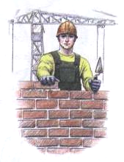
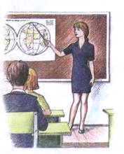
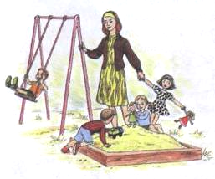

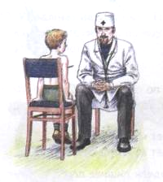
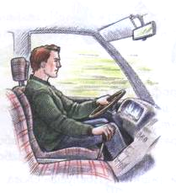
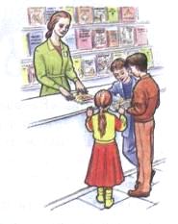
3. Упражнение «Угадай профессию». Послушай слова-действия. Покажи и назови со
ответствующую профессию на картинке.

Лечит людей (кто?) — ... Воспитывает детей в детском саду (кто?) — ...
Водит машины, автобусы (кто?) — ... Продает товары (кто?) — ...
Учит детей в школе (кто?) — ... Строит дома (кто?) — ...
4. Упражнение «Подбери действия»: Назови как можно больше слов-действий.
Карандашом, кистью (что делают?) — ... Ножницами (что делают?) — ...
Расческой (что делают?) — ... Лопатой (что делают?) — ...
Метлой (что делают?) — ... Иголкой (что делают?) — ...
5. Упражнение «Кто чем работает?» Назови профессии людей, изображенных на картинках и соедини их линиями с предметами, которые понадобятся им для работы.
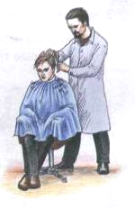
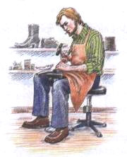
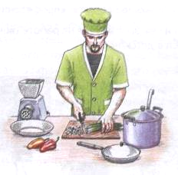
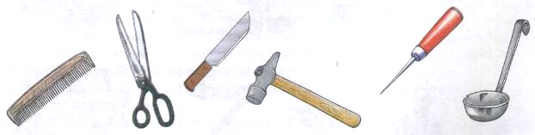

6. Упражнение «Назови профессию». Ответь на вопросы по образцу. Образец: Кто
играет на музыкальных инструментах? — Музыкант. На музыкальных инструментах играет музыкант.
Кто работает с фотоаппаратом? Кто работает метлой?
Кто работает кистью? Кто работает за компьютером?
7. Упражнение «Четвертый лишний»: Послушай слова. Выдели лишнее слово и объясни, почему оно лишнее.
Шофер, машина, пожарный, милиционер. Пилит, лечит, стругает, сверлит.
Подметает, расчищает, убирает, варит. Ножницы, расческа, шампунь, бинт.
Отрезает, взвешивает, подстригает, упаковывает. Градусник, шприц, врач, вата.
8. Упражнение «Нелепицы». Послушай предложения. Исправь ошибки.
Сапожник шьет одежду, а портной шьет обувь.
Продавец выдает книги, а библиотекарь продает книги. Садовник выращивает цыплят, а птичница выращивает цветы. Учитель лечит больного, а врач учит учеников. Музыкант играет в хоккей, а хоккеист играет на пианино.

9. Послушай рассказ и закончи предложения. Объясни, почему все профессии одинаково
важны.
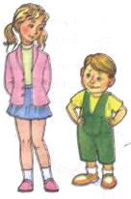
Однажды Ваня и Таня мечтали о том, кем они станут, когда вырастут.
- Я буду врачом, — сказала Таня, — Ведь врач — самая глав
ная профессия, потому что... (он лечит людей).
- А я буду строителем. Ведь строитель главнее врача, по
тому что он... (строит больницы) — ответил сестре Ваня.
- Нет, наверное, повар главнее строителя. Ведь если ...
(повар не приготовит обед, то строитель не сможет рабо
тать), — сказала Таня.
- Значит, главнее повара продавец. Если он... (не продаст
продукты, то повар не приготовит обед), — подумав, заметил Ваня.
- А что будет, если продавец заболеет и не сможет продавать продукты?
- Его вылечит... (врач) — уверенно ответил Ваня.
— Так кто же тогда главнее? — растерянно спросила Таня.
Загадку разрешила мама, вернувшаяся с работы.
— Нет такой профессии, которую можно назвать самой главной. Все профессии одинаково важны, потому что... (приносят пользу людям) — сказала мама.
10. Упражнение «Помоги Незнайке». Незнайка решил стать плотником. Но он не знает,
какие инструменты понадобятся ему для работы. Помоги Незнайке. Найди и раскрась
эти предметы.


